4.pielikums
Ministru kabineta
2011.gada ....augusta noteikumiem Nr. ….

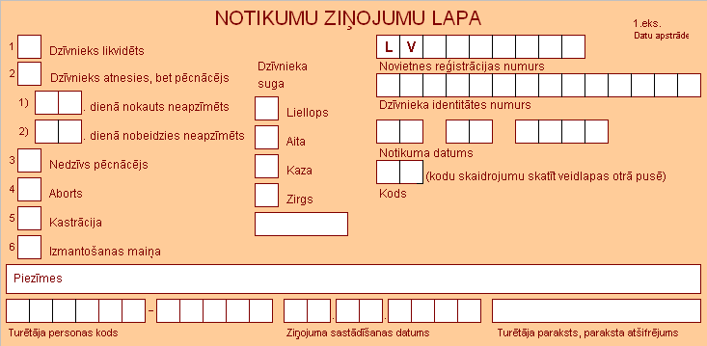
Veidlapas otrā puse
Kodu skaidrojums
I. Likvidēšanas kodi:  1 - nokauts  2 - nobeidzies | II. Izmantošanas grupu kodi:  1 - jaunlops  2 - gaļas ražošana  3 - piena ražošana  4 - zīdīšana (tikai sieviešu kārtas dzīvniekiem)  5 - izmantošana vaislai (tikai vīriešu kārtas dzīvniekiem)

Piezīme. Rekvizītu “paraksts” neaizpilda, ja elektroniskais dokuments ir sagatavots atbilstoši normatīvajiem aktiem par elektronisko dokumentu noformēšanu.

Zemkopības ministrs J.Dūklavs

2011.08.11. 8:26
76
I.Lavrinoviča
67027528, Ineta.Lavrinovica@zm.gov.lv

